

Steinhäusl bei Wien, am 13. Mai 2024

20 Jahre Landzeit

Eine Erfolgsgeschichte entlang Österreichs Autobahnen

Landzeit, Österreichs führender Anbieter von Autobahnrestaurants, feiert in diesem Jahr sein

20-jähriges Jubiläum. Seit der Eröffnung des ersten Standorts im Jahr 2004, hat Landzeit eine bemerkenswerte Reise zurückgelegt und sich zu einem Synonym für Qualität und Frische an Österreichs Autobahnen entwickelt.

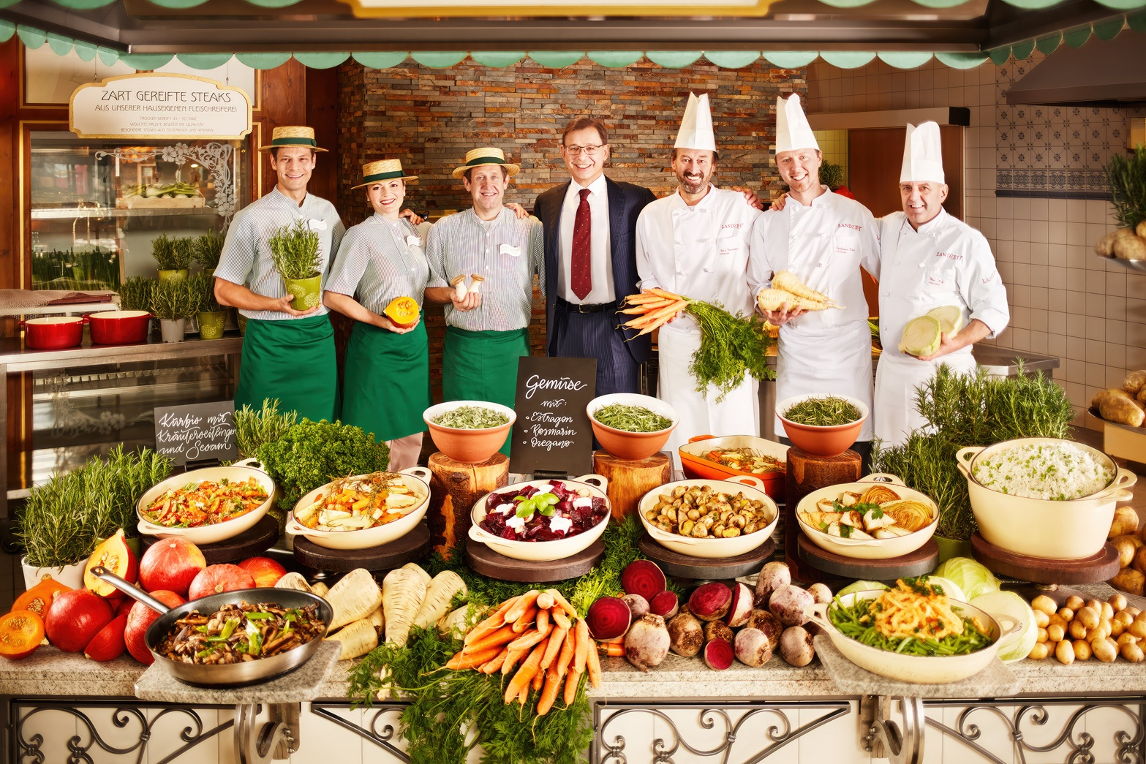Wolfgang Rosenberger definiert mit seiner Marke Landzeit die Gastlichkeit an Österreichs Autobahnen immer wieder neu, mit insgesamt 450 Mitarbeitern, 16 Restaurants, 7 Hotels, 6 Seminarzentren und ca. 6 Millionen Gästen im Jahr.

**Wolfgang Rosenberger:** *„20 Jahre sind ein bedeutender Meilenstein für unser Unternehmen. Landzeit steht für frische und gesunde Ernährung und liebt handwerkliche Details. Wir sind dankbar für das Vertrauen unserer Gäste und die Motivation aller Mitarbeiter, die diesen Erfolg möglich gemacht haben. 2024 ist Startschuss ins 20igste Jubiläumsjahr mit vielen Geburtstagsüberraschungen, Angeboten und Aktionen für unsere Gäste.“*

Was 2004 von Brancheninsidern als Wagnis eingeschätzt wurde, hat sich nach 20 Jahren als Erfolgskonzept bestätigt. Das Unternehmen Landzeit befindet sich in Familienbesitz und ist durch und durch österreichisch. Die Idee 2004, frischer, regionaler, saisonaler und qualitativ hochwertiger zu werden, hat sich durchgesetzt. *„Die Gäste haben scheinbar darauf gewartet, spüren die Besonderheiten der Frischephilosophie“,* sagt Wolfgang Rosenberger heute.

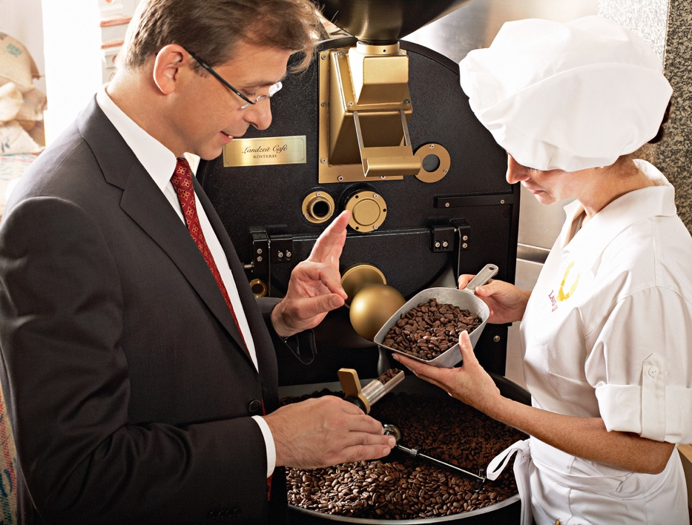Gäste honorieren beste Qualität und mutige Innovationen

Unsere Gäste wählen sehr gerne innovative Qualitätsgerichte, wie hausgereifte Steaks aus der hauseigenen Fleischreiferei oder Lachs aus der hauseigenen Räucherei, hausgemachte Pommes frites, frisch gerösteten Landzeit-Kaffee, frisch gepresste Frucht- und Gemüsesäfte, hausgemachte Gelateria-Eiscreme oder auch saisonale Gerichte, wie zum Beispiel im Frühling den frischen Spargel mit Bärlauch-Kartoffeln, im Sommer leichte Gerichte mit Eierschwammerln und Pilzen, im Herbst Wild- und Kürbisgerichte und im Winter Weihnachts- und Fischspezialitäten. Das große Salatbuffet ist das Herzstück von Landzeit.

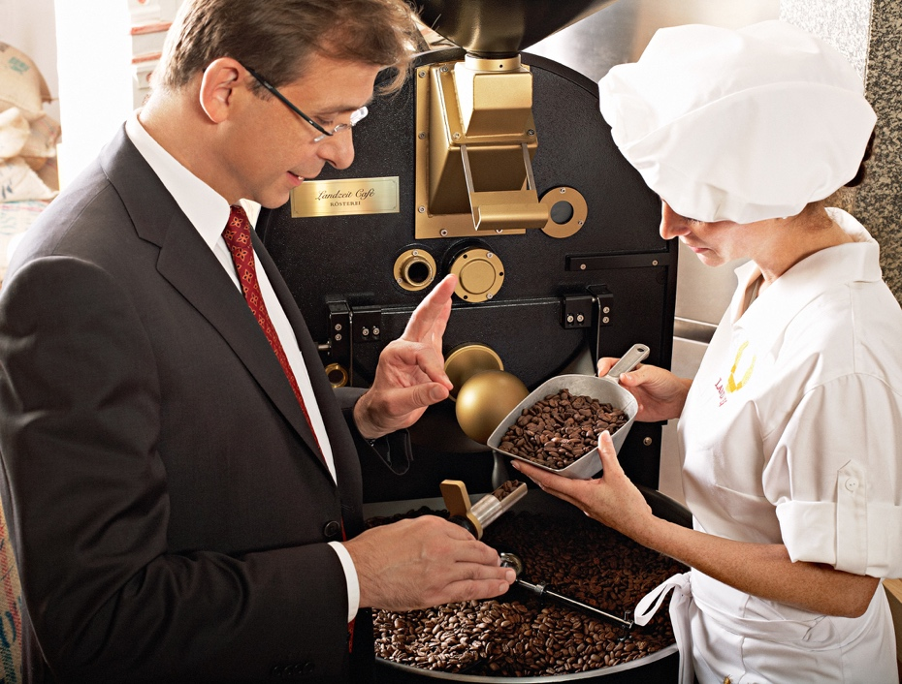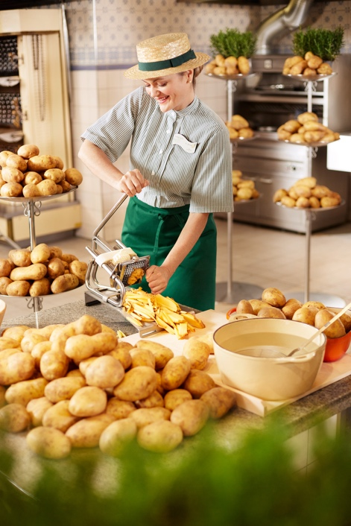

Hauseigene Kaffeerösterei: *Eigener Bohnenmix aus*

*4 verschiedenen Bohnen aus Brazilien, Costa Rica, Guatemala und Ruanda. Landzeit kauft die Bohnen roh ein und röstet täglich. Landzeit-Kaffee schmeckt „bitter -sweet“, leicht, rund, weich und aromatisch.*

Hausgemachte Pommes frites: *Die mehlige Riesenkartoffel „Melody“ wird frisch geliefert und jede Portion auf Bestellung händisch frisch geschnitten. Die Pommes frites sind naturbelassen, saftig im Biss und vollendet mit französischem Meersalz aus Guérande.*

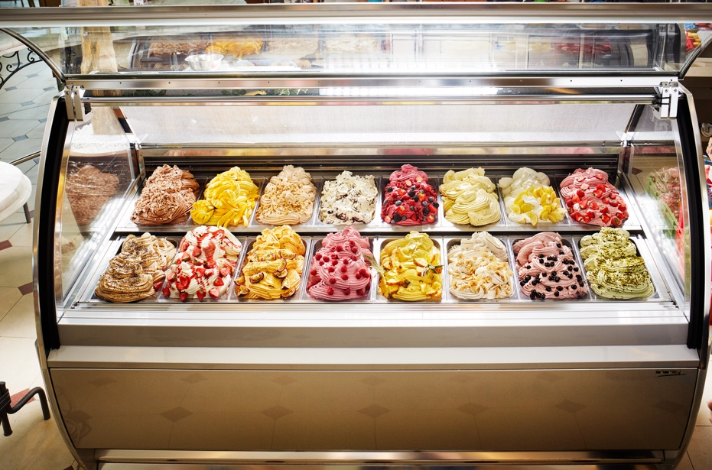

Wolfgang Rosenberger: *„Es braucht Mut für Innovationen, wie beispielsweise für die hausgemachte Eiscreme mit 75% frischen Früchten aus der Landzeit-Gelateria, das gibt es sonst wohl nirgends an Europas Autobahnen. Österreichs größter Arbeitgeber ist der Tourismus, die Tourismuseinnahmen pro Einwohner gehören zu den höchsten weltweit. Wir können sehr stolz darauf sein, zu den Tourismusweltmeistern zu gehören – in Österreich ist die Gastlichkeit zu Hause und das möchte ich gemeinsam mit meinem Landzeit-Team unseren Gästen bereits an der Autobahn zeigen.“*

Hausgemachte Eiscreme aus der Landzeit-Gelateria: *Mit 75% frischen Früchten, cremig und natürlich. Und mit neuen, hauseigenen Rezepturen für diesen Sommer – aus Liebe zu Gefrorenem und als Referenz an die gute alte Zeit, als Eiscreme noch nach Eiscreme schmeckte und alle davon schwärmten.*

Österreichs Autobahnen sind ein Ambassadeur des Tourismus und Autobahnraststätten oft der erste und letzte Eindruck, den Urlauber von Österreich gewinnen, für Transitreisende ist die Raststätte oft der einzige. Zeitgemäße Kulinarik und österreichische Lebensqualität in der Philosophie eines Familienrestaurants – das mögen Österreicher als auch Touristen.

Landzeit steht für österreichische Kulinarik und positioniert sich als Gegenteil zu Fast-Food wie Kebab, Burger und Co. Abseits von Hüttengaudi oder Bierzeltcharakter vermittelt Landzeit modernes österreichisches Essen und österreichische Lebenskultur, mit Mitarbeitern in zeitgemäßer Tracht. Landzeit hinterlässt dabei einen bleibenden positiven Eindruck, sei es beim Reisebus voll mit Gästen aus Korea oder anderen internationalen Fernreisenden.

Zu Landzeit bei jeder Gelegenheit

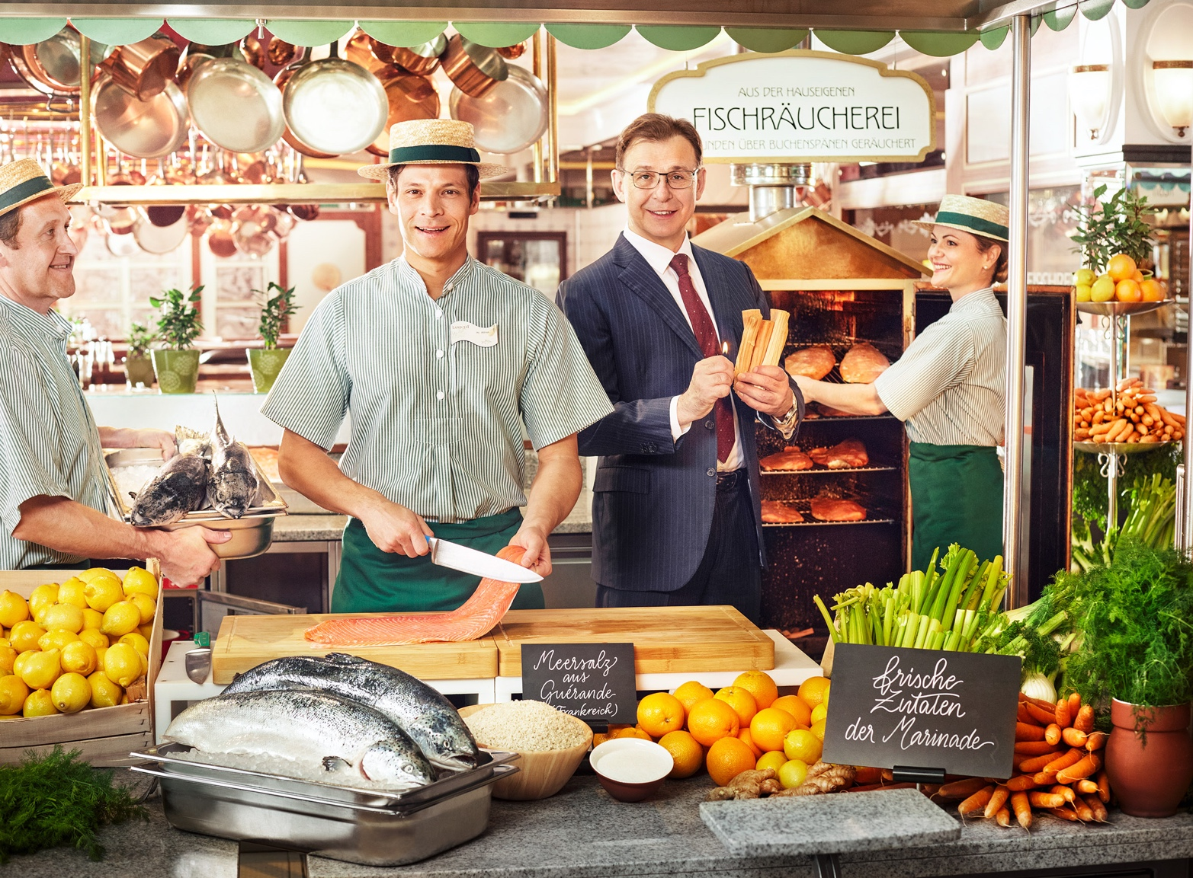Bei Landzeit kann man sich jederzeit, österreichweit, nach Lust und Laune für eine Pause mit hochwertigem Essen in schönem Ambiente entscheiden. Im Urlaub mit der Familie, als Geschäftsreisender, Lastkraftwagen-Fahrer oder Handwerker auf dem Weg zum Geschäftstermin, für eine Stärkung zwischendurch oder einen Restaurantbesuch. Touristen sowie Gäste aus der Umgebung genießen die Landzeit-Kulinarik bei einem Abendessen, einem Drink oder Kaffee. Das Wort „Innovation“ hebt die Handwerkskunst bei Landzeit – Kochen und Backen – auf ein differenziertes Niveau. Gäste sollen bei jedem Besuch etwas Neues und Besonderes entdecken!

Räucherlachs vom Räucherofen: *Landzeit-Räucherlachs wird über glühenden Buchenspänen für 4 Stunden geräuchert, das gibt dem Räucherlachs sein besonderes Aroma.*

Warum wird jede Portion frisch gekocht?

Wolfgang Rosenberger: *„Weil wir wissen wollen, was in unseren Gerichten drinnen ist. Wir kochen auf Bestellung frisch. Auch beim Einkauf der Rohware achten wir auf optimale Frische. Wo immer es möglich ist, kaufen Landzeit-Küchenchefs täglich frisch ein. Dadurch vermeiden wir die Zwischenlagerung im Kühlschrank – für den kürzesten Weg auf den Teller, um Vitamine und Nährstoffe optimal zu erhalten.“*

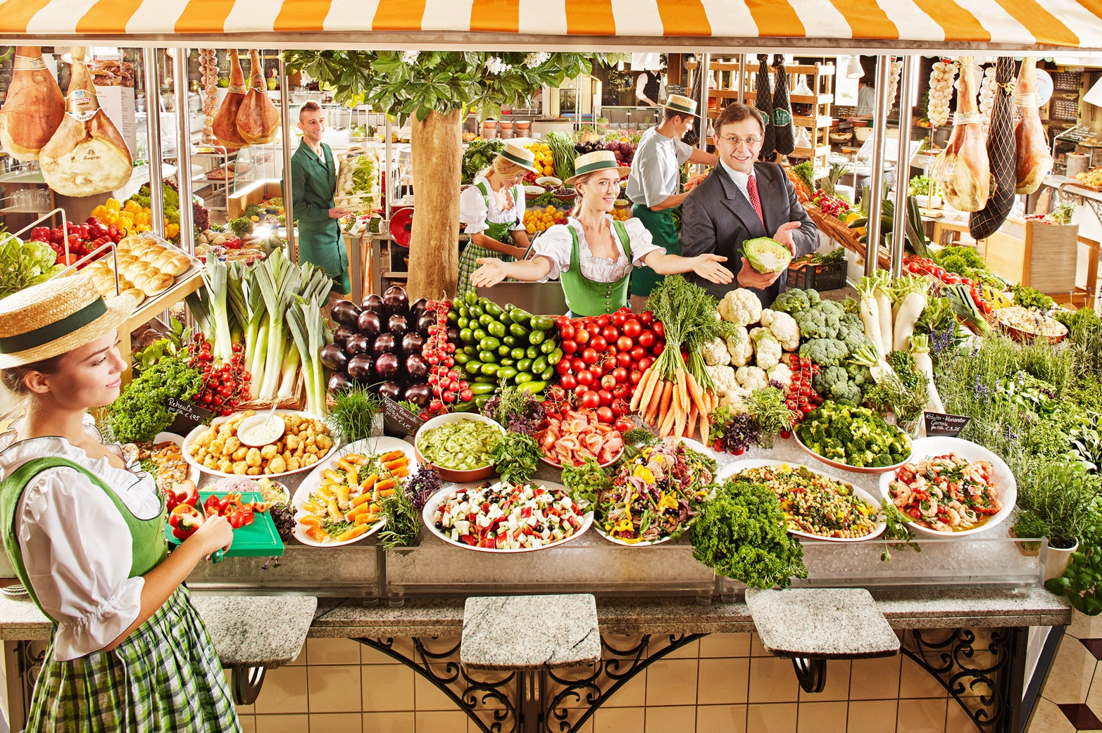Landzeit wählt bewusst Kochtechniken, die den Eigengeschmack fördern. Dazu erklärt Wolfgang Rosenberger: *„Wir entwickeln kalorienbewusste Rezepte, mit viel Fisch, Gemüse und Früchten – für eine ganzheitliche Ernährung, nach dem Vorbild der Ernährungspyramide. Das sieht man auch bei unseren Mehlspeisen. Neben dem Küchenteam hat jedes Restaurant ein Konditorenteam vor Ort. Das Gebäck wird fast überall händisch frisch produziert. Wir sind leidenschaftliche Dienstleister, wählen bewusst den schwierigen Weg des perfekten Handwerks, was heißt, wirklich frisch zu kochen und zu backen. Wir wollen eine bessere, gesündere Welt für Reisende gestalten.“*

Wolfgang Rosenberger: *„Nahrung als Medizin – nicht nur durch die Apotheke, sondern auch durch die Küche führt der Weg zur Gesundheit. Das Herzstück von Landzeit ist das großzügige, gesunde Salatbuffet.“*



Rückfragen und Kontakt  
Wolfgang Rosenberger  
Geschäftsführer  
Landzeit Autobahn-Restaurants  
Voralpenkreuz 2  
4642 Sattledt, Austria  
Tel.: +43 7244 20250  
Fax: +43 7244 20250-320  
E-Mail: zentrale@landzeit.at